Opdracht 5: De geluidstafel (basis)

De geluidstafel wordt gebruikt om geluid(en) te mengen. Hoe werkt deze?

# Opdracht ‘Knoppen’

Hieronder staat een plaatje van de lichttafel. Op kanaal 13/14 staat een CD-speler aangesloten. Experimenteer met deze knoppen, **en alleen met deze knoppen**, en kijk/luister wat ze doen. Maak dan onderstaande vragen.

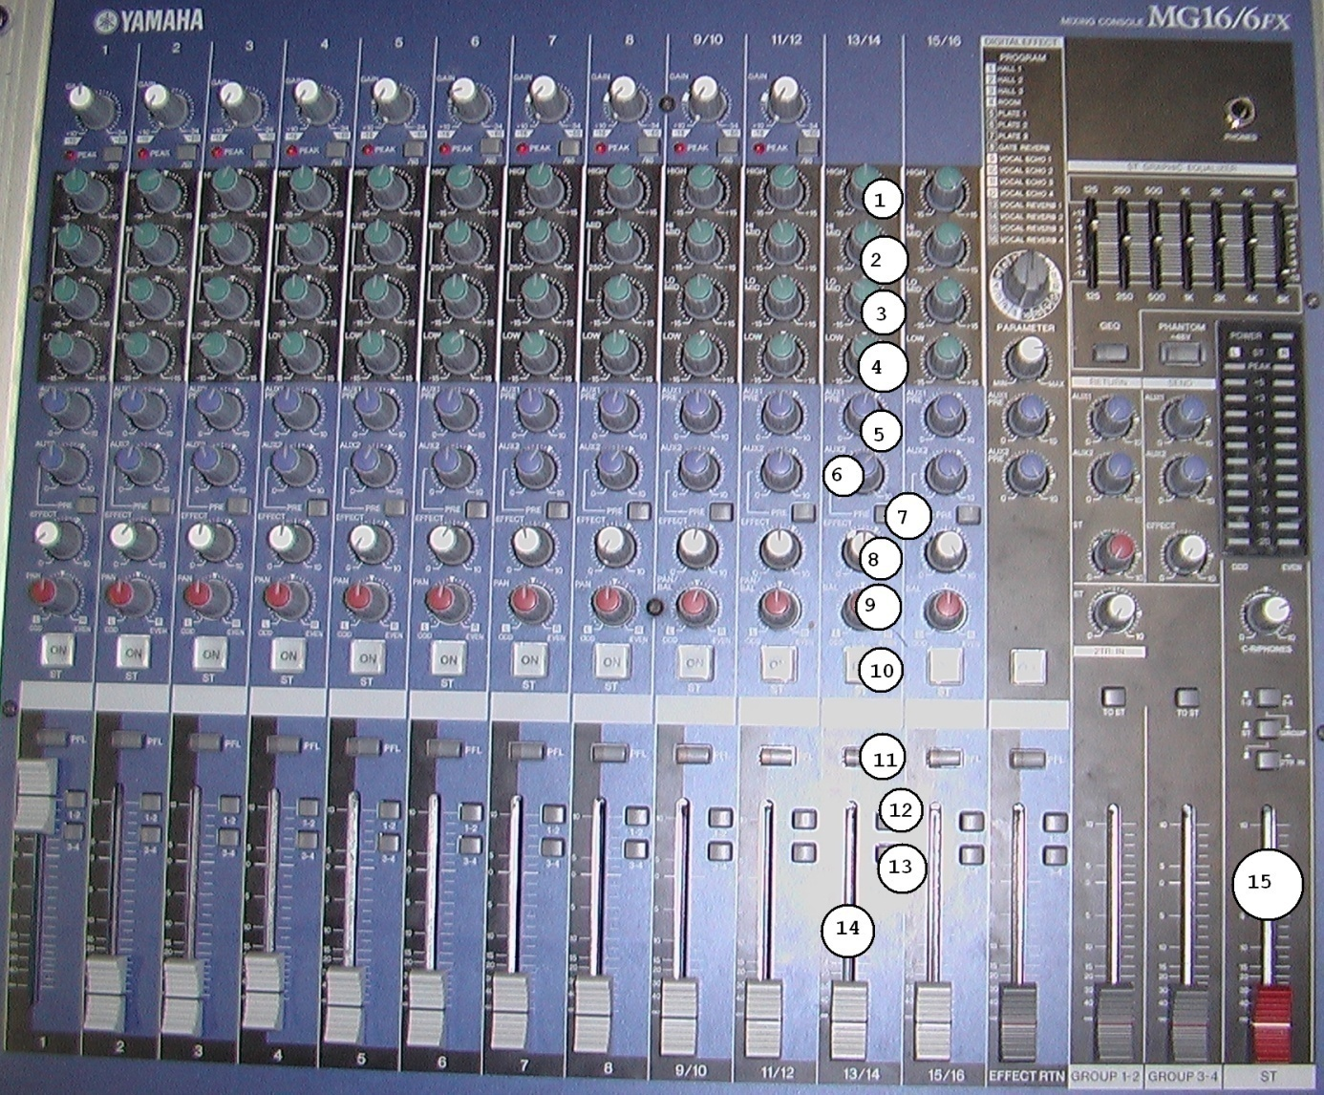

Leg uit wat de knoppen doen. Je moet alle knoppen proberen. Sommige knoppen lijken niets te doen. Als dit zo is, schrijf dat dan op.

|  |  |
| --- | --- |
| **Knop** | **Wat doet deze knop?** |
| 1 |  |
| 2 |  |
| 3 |  |
| 4 |  |
| 5 |  |
| 6 |  |
| 7 |  |
| 8 |  |
| 9 |  |
| 10 |  |
| 11 |  |
| 12 |  |
| 13 |  |
| 14 |  |
| 15 |  |

# Opdracht ‘Waarom?’

Beantwoord onderstaande vragen.

Waarom kan de CD-speler niet harder gezet worden?

|  |
| --- |
|  |
|  |
|  |
|  |
|  |
|  |
|  |

Waarom heeft je leraar ervoor gezorgd dat de CD-speler niet harder gezet kan/mag worden?

|  |
| --- |
|  |
|  |
|  |
|  |
|  |
|  |
|  |

Wat is een extra gevaar als je met een microfoon werkt?

|  |
| --- |
|  |
|  |
|  |
|  |
|  |
|  |
|  |

Kan een geluidstechnicus pauze houden als hij het geluid doet van een band? Waarom?

|  |
| --- |
|  |
|  |
|  |
|  |
|  |
|  |
|  |